臺北市政府教育局推動深耕全民國防教育
飛揚小小兵暑期體驗營隊實施計畫
壹、依據:
一、94年2月2日公布之「全民國防教育法」。
二、國防部104年12月23日國政文心字第1040015065號函頒「民國104年推展全民國防教育工作計畫」。
三、臺北市政府105年3月8日府授教軍字第10532013500號函頒「臺北市政府105年推展全民國防教育工作計畫」。

貳、目的:
為深耕臺北市國民小學「全民國防教育」，結合國防專業、軍事特色與童軍營隊生活教育，以「寓教於樂」之活動方式，實施多元化體驗，藉實訓、實作、實況參訪，結合各類國防知性軍事單位參訪、探索體驗教育及童軍活動三大制度(榮譽、徽章及小隊制度)生活教育，同時融入綜合活動領域之品德教育、生命教育及動物生態保育內容等方式，期培養一位智識、品德、體格健全的少年，建立國小學童全民國防教育基本認知，冀望深化其愛鄉愛土觀念，使其關懷他人，提升個人國家安全素養並引導國小高年級學童，體驗國防對國家安全之重要，強化其國防事務正確認知，建立全民國防共識，激發全民防衛國家意識。
另為增進親子關係，另規劃於市立動物園辦理全民國防定向運動，並邀請參加營隊的學童家長共同參與。

叁、活動日期:
105年7月13日（星期三）至7月16日（星期六）止，共計4天3夜。

肆、活動集合地點:
臺北市立內湖高級中學（地址: 台北市內湖區文德路218號），交通位置詳如附件1。

伍、辦理單位:
一、主辦單位：臺北市政府教育局
二、協辦單位：臺北市立內湖高級中學、臺北市立至善國民中學、臺北市立動物園、臺北市童軍活動委員會
陸、實施方式:
一、辦理短期(四天三夜)營隊採用小隊制度露(宿)營生活管理，建立學童團隊的觀念。
二、除各類全民國防教育及探索體驗課程外，結合動物園現地，融入生態動物保育觀念與服務學習的生活教育。
三、結合全民國防教育及童軍徽章、榮譽制度，設計活動主題布章，學童參加營隊，可獲得主題布章乙枚，以鼓勵學童個人參與營隊勇於嘗試努力學習的勇氣。
柒、營隊幹部編組:
由本市公私立高中職校教官、教師及北市童軍會活動委員會薦派具備幼童軍木章訓練合格人員，實施編組詳如附件2。
捌、參加對象:
臺北市各公私立國民小學五、六年級學童，預計120人。各校薦報以曾參與幼童軍團且擔任過正、副小隊長或擔任班級幹部之高年級學童為優先其餘次之，本局可視情況得列備取員額至150員。

玖、活動費用及報名方式說明:
本次活動須繳交個人餐費及服裝費計1100元，參加學生一律由學校函文薦報方式辦理，錄取員額依各校函文順序至額滿為止，相關規定詳計畫第拾貳至拾肆項規定辦理。
另各校如有薦報家境清寒學生者，請檢附低收入戶證明文件，該員無須繳費，活動期間相關費用由本局支應辦理。
拾、活動地點:
一、臺北市立內湖高級中學(台北市內湖區文德路218號):住宿、教育活動場地。
二、至善國中(臺北市全民國防教育中心):探索教育場地
臺北市政府教育局全民國防教育資源中心，設置漆彈場、攀岩場、垂降場、三索吊橋等設備。
三、臺北市立動物園:親子定向運動場地
在全民國防教育及童軍活動課程中，野外求生相關課程是學童們最為喜歡的項目之一，藉由定向運動可培養增加跑步的樂趣、獲得成就感、智力考驗(根據地圖的地形資訊，藉由指北針的使用方法及知識，必須快速判斷，以選擇理想的到達路徑，如此可以提高學生環境觀察、判斷、反應和邏輯思維的能力。)

拾壹、課程規劃
臺北市105年度深耕全民國防教育國小學生暑期體驗營(四天三夜)課程表
節次 | 時間 | 月/日 | 7月13日 | 7月14日 | 7月15日 | 7月16日
節次 | 時間 | 星期 | 三 | 四 | 五 | 六
晨間 | 0600 | 課程名稱 |  | 起床、盥洗 | 起床、盥洗 | 起床、盥洗
晨間 | │ | 地點 |  | 營地 | 營地 | 營地
晨間 | 0700 | 授課老師 |  | 值星聯隊長、各隊輔 | 值星聯隊長、各隊輔 | 值星聯隊長、各隊輔
晨間 | 0700 | 課程名稱 |  | 早餐 | 早餐 | 早餐
晨間 | │ | 地點 |  | 營地餐廳 | 營地餐廳 | 營地餐廳
晨間 | 0730 | 授課老師 |  | 值星聯隊長、各隊輔 | 值星聯隊長、各隊輔 | 值星聯隊長、各隊輔
晨間 | 0730 | 課程名稱 |  | 晨檢、內務檢查 | 晨檢、內務檢查 | 晨檢、內務檢查
晨間 | │ | 地點 |  | 營地寢室 | 營地寢室 | 營地寢室
晨間 | 0800 | 授課老師 |  | 值星聯隊長、各隊輔 | 值星聯隊長、各隊輔 | 值星聯隊長、各隊輔
第一節 | 0800 | 課程名稱 | 報到、編隊 | 軍歌教唱(梅花)、晨操分組操作 | 軍歌教唱(勇士進行曲)、晨操分組操作 | 定向活動方位判定(指北針應用)分組操作
第一節 | │ | 地點 | 內湖高中 | 營地 | 營地 | 市立動物園
第一節 | 0850 | 授課老師 | 工作人員 | 主課 | 主課 | 定向協會
第一節 |  | 授課老師 | 工作人員 | 助教 | 助教 | 定向協會
第二節 | 0900 | 課程名稱 | 軍歌教唱與分組教學(夜襲) | 國軍營區介紹 | 全民國防教育(國防科技介紹) | 全民國防教育-親子定向運動
第二節 | │ | 地點 | 演講廳、藝文教室 | 空軍松山指揮部 | 演講廳、藝文教室 | 市立動物園
第二節 | 0950 | 授課老師 | 主課 | A組導覽介紹  B組導覽介紹  C組導覽介紹  D組導覽介紹  E組導覽介紹 | 主課 | 定向協會
第二節 |  | 授課老師 | 助教 | A組導覽介紹  B組導覽介紹  C組導覽介紹  D組導覽介紹  E組導覽介紹 | 助教 | 定向協會
第  三  節 | 1000 | 課程名稱 | 全民國防教育(防衛動員動起來) | A組導覽介紹  B組導覽介紹  C組導覽介紹  D組導覽介紹  E組導覽介紹 | 全民國防教育(國防科技-陸海空武器模型製作) | 全民國防教育-親子定向運動
第  三  節 | │ | 地點 | 演講廳、藝文教室 | A組導覽介紹  B組導覽介紹  C組導覽介紹  D組導覽介紹  E組導覽介紹 | 演講廳、藝文教室 | 全民國防教育-親子定向運動
第  三  節 | 1050 | 授課老師 | 主課 | A組導覽介紹  B組導覽介紹  C組導覽介紹  D組導覽介紹  E組導覽介紹 | 主課 | 全民國防教育-親子定向運動
第  三  節 |  | 授課老師 | 助教 | A組導覽介紹  B組導覽介紹  C組導覽介紹  D組導覽介紹  E組導覽介紹 | 助教 | 全民國防教育-親子定向運動
第四節 | 1100 | 課程名稱 | 全民國防教育(防衛動員動起來) | A組導覽介紹  B組導覽介紹  C組導覽介紹  D組導覽介紹  E組導覽介紹 | 全民國防教育(國防科技-陸海空大富翁) | 愛國歌曲獲獎學校表演
第四節 | │ | 地點 | 演講廳、藝文教室 | A組導覽介紹  B組導覽介紹  C組導覽介紹  D組導覽介紹  E組導覽介紹 | 演講廳、藝文教室 | 愛國歌曲獲獎學校表演
第四節 | 1150 | 授課老師 | 主課 | A組導覽介紹  B組導覽介紹  C組導覽介紹  D組導覽介紹  E組導覽介紹 | 主課 | 愛國歌曲獲獎學校表演
第四節 |  | 授課老師 | 助教 | A組導覽介紹  B組導覽介紹  C組導覽介紹  D組導覽介紹  E組導覽介紹 | 助教 | 愛國歌曲獲獎學校表演
午間 | 1200  │  1330 | 中餐、午休 |  |  |  | 結訓頒獎  賦歸
第五節 | 1340 | 課程名稱 | 全民國防教育(恐怖主義-正義與黑暗的對抗) | 全民國防教育(防災教育-防火知識大冒險) | 探索教育 | 裝備檢整場地復原
第五節 | │ | 地點 | 演講廳、藝文教室 | 內湖防災科學體驗館 | 至善國中 | 裝備檢整場地復原
第五節 | 1430 | 授課老師 | 主課 |  | A組教學(內聘1員主課、1員助教)  B組教學(內聘1員主課、1員助教)  C組教學(內聘1員主課、1員助教)  D組教學(內聘1員主課、1員助教)  分4組同時上課，每節課程結束後交換課程  每組共需授課3節。 | 裝備檢整場地復原
第五節 |  | 授課老師 | 助教 |  |  | 裝備檢整場地復原
第六節 | 1440 | 課程名稱 | 全民國防教育(恐怖主義-正義與黑暗的對抗) | 全民國防教育(防災教育-居家防災知識)
第六節 | │ | 地點 | 演講廳、藝文教室 | 內湖防災科學體驗館
第六節 | 1530 | 授課老師 | 主課
第六節 |  | 授課老師 | 助教
第七節 | 1540 | 課程名稱 | 全民國防教育(恐怖主義-正義與黑暗的對抗) | 全民國防教育(防災教育-地震逃生演練)
第七節 | │ | 地點 | 演講廳、藝文教室 | 內湖防災科學體驗館
第七節 | 1630 | 授課老師 | 主課
第七節 |  | 授課老師 | 助教
第八節 | 1640 | 課程名稱 | 營地內務示範、個人裝備介紹解說 | 全民國防教育(防衛動員教育-CPR急救教學)
第八節 | │ | 地點 | 操場 | 內湖防災科學體驗館
第八節 | 1730 | 授課老師 | 主課
第八節 |  | 授課老師 | 助教
晚餐 | 1730 | 晚餐 | 晚餐、課間準備 | 晚餐、課間準備 | 晚餐、課間準備
晚餐 | │
晚餐 | 1900
晚間課程 | 1900 | 課程名稱 | 全民國防教育(野外求生技能實作) | 電子靶場射擊體驗 | 童軍技能(團康活動)
晚間課程 | │
晚間課程 | 2100 | 地點 | 營地內各活動場 | 演講廳、藝文教室 | 營地內各活動場
晚間課程 |  | 授課老師 | 主課 | 主課 | 值星聯隊長、隊輔群
晚間課程 |  | 授課老師 | 助教 | 助教 | 值星聯隊長、隊輔群
晚間課程 | 2100 | 課程名稱 | 盥洗、工作會報 | 盥洗、工作會報 | 盥洗、工作會報
晚間課程 | │ | 課程名稱 | 值星聯隊長、隊輔群 | 值星聯隊長、隊輔群 | 值星聯隊長、隊輔群
晚間課程 | 2200 |  | 就寢 | 就寢 | 就寢

拾貳、報名與錄取說明:
- 各校薦報參訓學生一律採函文報名方式辦理，請於105年5月31日前由學校正式函文檢附報名表、家長同意書正本、學生證影本 (以發文日期為憑)詳如附件4，錄取員額依各校函文報名順序至額滿(120員)截止(本局保有審核錄取權利)。
- 有關營隊錄取人員名冊，本局預於105年6月3日下午15時，公布參加人員名冊並函文各校週知，請逕自本局軍訓室網頁查詢 (http://military.tp.edu.tw/Default.aspx) 。
- 請確定錄取人員於105年6月13日前完成繳款，並將繳款收據資料影本黏貼單(詳附件四)寄至臺北市政府教育局備查，資料傳送可由下列方式擇一送交:
- 紙本寄送至臺北市信義區市府路1號8樓(西北區 教育局黃信潔教官收)
- 紙本傳真至本局軍訓室FAX:02-27252869。
- 資料掃瞄後以電子郵件寄送至承辦人電子郵件信箱Email: ok0201@mail.taipei.gov.tw
- 電傳資料後請務必來電確認收件，避免衍生爭議，教育局軍訓室聯絡電話02-27256440。
- 未於期限內完成繳款並將繳款料影本黏貼單送至臺北市教育局軍訓室，將視同自動棄權，取消錄取資格。

拾參、繳款流程:
參訓人員請將費用1100元，存入下列帳戶：
- 戶名：臺北市立內湖高級中學特種基金保管款。
- 分行：台北富邦銀行公庫部
- 銀行帳號：1605058190000-8（此為公庫帳戶，恕無法以ATM轉帳，匯款單上須註記參訓學生姓名），並於105年6月13日前（以郵戳為憑）將繳款收據資料影本黏貼單送至「臺北市教育局軍訓室」備查。

拾肆、繳退費說明:
- 本次活動各校參訓學生一律繳交活動期間個人餐費，另為彰顯活動特色須採購一件迷彩衣(含本活動布章)與一頂迷彩擴邊帽，總費用共計1100元，並於105年6月13日前完成繳費，繳費明細與衣服、帽子尺寸如附件3。
- 本活動相關課程、住宿、交通、參訪等其餘相關費用，由教育局支應。
- 報名參訓完成繳費者，因個人因素於繳費後至活動開始前2日（不含例假日）下午4時前不克參加，僅退個人餐費原繳金額七成之費用；活動開始前1日（不含例假日）下午4時前不克參加，僅退個人餐費原繳金額五成之費用，逾時不予退費。(例如：於7月13日（星期三）開始之營隊，家長如於7月11日（星期一）下午4時前通知主辦營隊學校不克參加，可退原繳費用之七成；如於7月12日（星期二）下午4時前通知主辦營隊學校不克參加，可退原繳費用之五成，逾時則不予退費)。(請於活動結束後逕自教育局領取申購衣服及帽子)。
- 如因延期、天災而停辦或感染法定傳染性疾病者(衛生福利處疾病管制署http://www.cdc.gov.tw/professional/disease.aspx?treeid=beac9c103df952c4&nowtreeid=6b7f57aafde15f54)，導致學生無法參加者，僅退活動期間餐費。

拾伍、一般規定：
- 本局於年度內已投保學生平安保險及至善國中場地責任險，各校參訓學生於活動期間請視需求自行投保旅遊平安險。
- 參訓學生需評估個人健康狀況並經家長同意後參加活動課程，各校於學生報名實收繳家長同意書及個人健康調查表，如附件4。
- 活動期間未能配合生活公約及遵守營規者，將予以退訓並函請各校處理(繳費費用恕不退費)。
- 各校遴選研習學生務必尊重學生個人意願，凡經報名參加均應全程參與，若中途意志不堅退訓者，追究各校薦報不實之責。

拾陸、注意事項:
- 學員營隊期間，除必要須換著特殊活動服裝外，均穿著學校體育服裝及採購之迷彩服。
- 參與活動人員，得因應氣候變化自行斟酌攜帶雨具及保暖衣物。
- 個人痼疾者，請視個人身體狀況報名，並自行攜帶所需藥品，務於報名時先行告知。營隊期間不提供任何藥物。
- 活動報到須知如附件5。

拾柒、本計畫經核准後實施，修正時亦同。

附件1
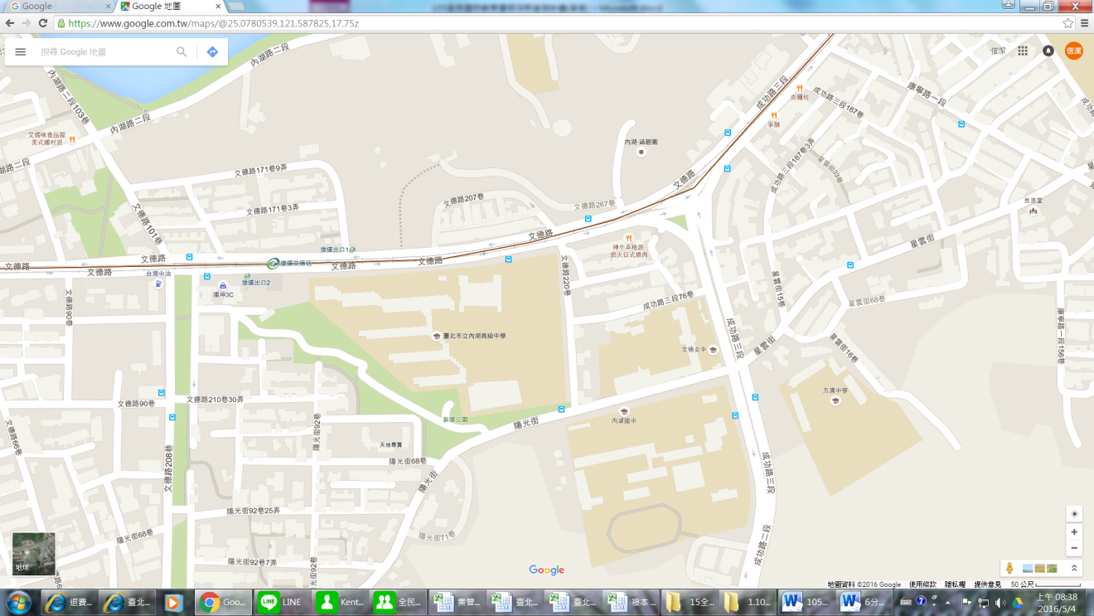

內湖高中交通位置示意圖
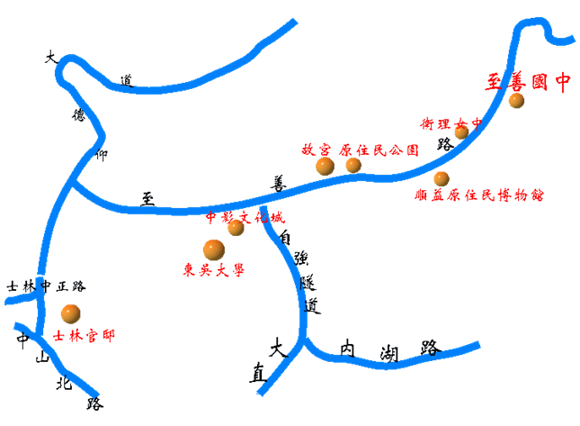

至善國中交通位置示意圖

附件2
全民國防教育深耕國民小學暑期體驗營隊工作幹部編組表
組別 | 職稱 | 姓名 | 工作職掌 | 備考
指導組 | 督導長 | 軍訓室  曹守全督導 | 督導營隊全般工作
指導組 | 副督導長 | 瑠公國中  林明貴校長 | 協助營隊活動相關事宜
指導組 | 副督導長  兼營主任 | 軍訓室  陳趙棕督導 | 負責執行管理營隊全般工作
指導組 | 執行秘書 | 軍訓室  黃信潔科員 | 負責規劃營隊全般工作
行政支援組 | 組長 | 松山高中  周弘偉教官 | 負責規劃營隊全般行政作業相關事宜
行政支援組 | 組員 | 內湖高中  林詩淵教官 | 負責執行營隊全般行政作業
行政支援組 | 組員 | 建國高中  林彥旭教官 | 負責執行營隊全般行政作業
行政支援組 | 組員 | 文德女中  張鈺瑛教官 | 負責執行營隊全般行政作業
行政支援組 | 組員 | 中正高中  黃玉惠教官 | 負責執行營隊全般行政作業
教學規劃組 | 組長 | 協和祐德高中  胡瑋城教官 | 負責規劃國小學童全民國防教育教案編纂、創意教學設計
教學規劃組 | 組員 | 景文高中  閻慧婷教官 | 負責執行全民國防教育授課
教學規劃組 | 組員 | 松山高中  賴怡君教官 | 負責執行全民國防教育授課
教學規劃組 | 組員 | 大直高中  葉佳宛教官 | 負責執行全民國防教育授課
生活管理組 | 中隊長 | 童軍活動委員會薦派 | 負責規劃學童活動期間全般生活管理
生活管理組 | 小隊長*16員 | 童軍活動委員會薦派 | 負責執行學童活動期間全般生活管理

附件3
迷彩服尺寸
規格/尺寸 | SS | S | M | L
身高(公分) | 154以下 | 154-168 | 162-176 | 170-184
胸圍(公分) | 41 | 74-88 | 86-98 | 96-108
樣品圖 | 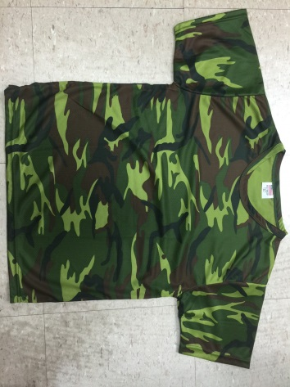
備考 | 尺寸單位為公分，誤差值為正負2公分
單價 | 160元(含活動布章縫紉)

迷彩擴邊帽尺寸
規格/尺寸 | M | L
頭圍尺寸  (耳朵上方量一圈)  (公分) | 54 | 56
樣品圖 | 
備考
單價 | 200元

活動費用明細表
餐費 | 7月13日 | 7月14日 | 7月15日 | 7月16日
早餐 |  | 50元 | 50元 | 50元
午餐 | 80元 | 80元 | 80元 | 80元
晚餐 | 80元 | 80元 | 80元
迷彩服 | 190元(含活動布章縫製)
迷彩擴編帽 | 200元
總金額 | 1100元

附件4



臺北市政府教育局
105年度全民國防教育深耕國民小學飛揚小小兵暑期體驗營隊報名表
日 期：民國105年7月13日 (星期三)至7月16日(星期六)
地 點：臺北市立內湖高中、臺北市立至善國民中學
對 象：臺北市各公私立國民小學五、六年級學童〈限120名，以正式發文報名先後順序優先錄取〉
姓 名 |  |  |  |  |  | 照片 |  | 請檢附2吋近期大頭照
性 別 |  |  | 生 日 |  |  |  |  | 請檢附2吋近期大頭照
學校/年級 |  |  |  |  |  | 身分證字號
聯絡電話/傳真 |  |  |  |  |  | 手 機
通訊住址
E-mail
緊急聯絡人  (稱謂) |  |  |  |  | 緊急聯絡人電話
飲食習慣 |  | □ 葷 食 □ 素 食 |  |  | 學生證影本黏貼處(正面)
在校擔任班級幹部經歷
興趣或才藝
訂購衣服尺寸 |  | □ SS □ S □ M □ L
訂購帽子尺寸 |  | □ M □ L
家長是否參加7月16日於市立動物園之親子定向運動 |  | □ 參加(請自付入園費用並於7月16日上午0830入園)  □ 不參加
報名方式及注意事項 |  | 報名期間：自民國105年5月31日止。  參加費用：須繳費〈活動期間餐費、迷彩衣、迷彩擴邊帽〉請於105年6月3日確認錄取後於105年6月13日前完成繳款。  報名方式：請將報名表、家長同意書正本、學生證影本，由學校正式函文方式報名，恕不接受現場報名。  主辦單位聯絡方法:教育局軍訓室聯絡電話02-27256440  住址：臺北市市府路1號8樓(西北區 教育局)  承辦人員:黃信潔教官(聯絡手機:0922830662)
臺北市 學校參加臺北市政府教育局
105年度全民國防教育深耕國民小學飛揚小小兵暑期體驗營隊
家長同意書
鑑於貴子弟 於本校表現優異，擬薦報參與臺北市政府教育局105年度全民國防教育深耕國民小學暑期體驗營隊，活動課程包含全民國防教育多元化體驗，結合各類國防知性軍事單位參訪、探索體驗教育及童軍活動三大制度(榮譽、徽章及小隊制度)生活教育、野外知能及宿營課程，如蒙同意，敬請協助提醒孩子依時參加，並囑咐孩子注意各項活動安全。
活動時間：105年7月13日至7日16日
活動地點：臺北市立內湖高級中學、臺北市立至善國民中學
教育局承辦人：黃信潔教官
電話:02-27256440
家長簽章：
導師簽章:
中華民國 年 月 日

個人健康調查表(請務必填寫，以利緊急醫療處理)
姓名（以正楷書寫）： 電話：
緊急聯絡人： 電話：
本次活動您有沒有保意外險？(註) □有 □沒有
您目前有以下的病史或症狀嗎：
心臟疾病 有高血壓
心絞痛、心悸或心臟雜音 中風
氣喘 癲癇
藥物反應 背部、頸部、膝蓋疾病
糖尿病
若您有勾選以上任一項目，請您說明需要注意事項：
您最近曾受過傷嗎？ 有 沒有（若有，請說明）：
請您列出其它我們須要注意的事項：
(註：本局於年度內已投保學生平安保險及臺北市立至善國民中學場地責任險，各校參訓學生於活動期間請視需求自行投保旅遊平安險。)
深耕國民小學飛揚小小兵暑期體驗營隊
繳費證明影本黏貼單
參加學生姓名:
就讀學校/年級:
聯絡電話:
注意事項: | - 請報名參加人員於105年6月3日逕自本局軍訓室網頁(http://military.tp.edu.tw/Default.aspx) 查詢錄取人員名冊，確認錄取後請儘速繳款。  - 請將繳款收據資料影本黏貼本頁後，於105年6月1日前以下列方式寄至臺北市政府教育局備查，資料傳送可由下列方式擇一送交:  - 紙本寄送至臺北市信義區市府路1號8樓(西北區 教育局黃信潔教官收)  - 紙本傳真至本局軍訓室FAX:02-27252869。  - 資料掃瞄後以電子郵件寄送至本局承辦人(Email: ok0201@mail.taipei.gov.tw)  - 電傳資料後請務必來電確認收件，避免衍生爭議，教育局軍訓室聯絡電話02-27256440。
繳費證明影本黏貼處

附件5
臺北市政府教育局105年度
全民國防教育深耕國民小學飛揚小小兵暑期體驗營隊
活動報到須知

- 研習日期：105年7月13日（星期三）至7月16日（星期六），計四天三夜，採團體食宿(宿營)、分組上課訓練等方式實施。
- 報到時間：105年7月13日（星期三）上午8時50分前。
- 報到地點：臺北市立內湖高級中學。
四、報到服裝：穿著各校運動服及運動鞋。
五、參加人員攜帶物品如下：盥洗用具、換洗衣物、背包、睡袋、雨衣雨具、拖鞋、學生證、健保卡、個人用藥、環保杯、環保筷、水壺。
六、其他：
(一)本局於年度內已投保學生平安保險及臺北市立至善國民中學場地責任險，各校參訓學生於活動期間請視需求自行投保旅遊平安險。
(二)本活動屬研習性質採宿營方式實施，請務必攜帶個人保暖衣物及雨具，並注意個人身體健康。
(三)參訓學生請準時報到，並注意交通安全。
(四)活動第一天穿著各校運動服報到。
(五)第四天7月16日上午假市立動物園辦理親子定向運動及結訓頒獎活動，請參加學生之家長踴躍參加，現場設有攤位及相關表演活動，完成闖關活動可獲得精美禮品。
(六)請適量攜帶零用金，另勿攜帶貴重個人物品並妥善保管避免遺失。

本局軍訓室聯絡電話:02-27256440
承辦人員:黃信潔教官(聯絡手機:0922830662)

附錄一：全民國防教育營隊～營歌集錦
軍紀歌  國家有綱常，軍隊有軍紀，  軍紀是軍隊的命脈，  以三民主義為根基，三信心堅如鐵，  上下團結成一體，  號令嚴明，服從第一，  革命軍人要牢記，戰爭有勇，無私無畏，  戰鬥精神大無比，國民革命軍，愛民如愛己，  北伐成功，抗戰勝利，關鍵在軍紀，  守軍紀，鼓士氣，救國家要克敵，  勝利把握一定在我們手裡。 | 勇士進行曲  男兒立志在沙場 馬革裹屍氣浩壯  金戈揮動耀日月 鐵騎奔騰撼山崗  頭可斷 血可淌 中華文化不可喪  挺起胸膛把歌唱  唱出勝利樂章
夜 襲  作詞：黃瑩，作曲：李健  夜色茫茫 星月無光  只有砲聲 四野迴盪  只有火花 到處飛揚  腳尖著地 手握刀槍  英勇的弟兄們 挺進在漆黑的原野上  我們眼觀四面 我們耳聽八方  無聲無息 無聲無息  鑽向敵人的心臟 鑽向敵人的心臟  只等那信號一亮  只等那信號一響  我們就展開閃電攻擊  打一個轟轟烈烈的勝仗 | 全民國防歌  玉山巍巍 東海蕩蕩  保鄉衛土 全民國防  花東錦繡 西濱寬廣  台 澎 金 馬不分前後方  認清 時 代 掌握 方 向  科技 為 先 自立 自 強  英雄 無 名 熱血 滿 腔  戰鬥的 生 活 百煉成 鋼  軍民 一 家 手足 情 長  萬眾一心 就是勝利的保 障
怒江春暖  作詞：蘭蘭，作曲：古月  怒山高高雪嶺寒,怒江濤濤滄河瀾,  怒山啊,怒江啊,  山對山呀,江對江呀,江對江,  姑娘少年情歌唱,花香鳥語滿山崗,  怒江,怒江呀,長春暖,長春暖 | 英雄好漢  英雄好漢在一班 英雄好漢在一班  說打就打 說幹就幹  管他流血流汗 管他流血和流汗  一!二!  命令絕對服從 任務不怕困難  冒險是革命的傳統 刻苦是家常便飯  英雄好漢在一班 英雄好漢在一班

